Redmine 2809#
- 故障发生过程
- 8:22:01s，陈太复视工作站主机状态由停机改为运行，并请求成为主服务器，随后网络内多个节点的主机状态和网络状态出现异常（期间，主处理服务器1请求切换为主服务器，网络内节点的主机状态及网络状态短暂恢复正常）
- 8:22:25s，主处理服务器1内nsv进程退出，脱离节点群
3. 8:22:26s，由于处理1脱离节点群，处理2自动切换为主处理服务器，期间出现全部工作站数据异常现象，调度报抢修令
4. 8:22:27s，主处理服务器1nsv启动，随后网络内多节点主机状态及网络状态频繁异常/正常切换
5. 8:22:32s--8:33:20s，期间网络内多个节点的主机状态和网络状态多次出现异常，并且出现多个节点争夺主服务器的历史记录（期间陈太复视工作站由运行改为停止）
6. 8:33:55s 陈太复视工作站主机状态再次由停机改为运行，并请求成为主服务器，
7. 9:02:02s 通号维保人员手动切换实时1为主处理服务器并切换网管工作站为主服务器后，节点内各节点状态恢复正常，工作站数据恢复正常，故障恢复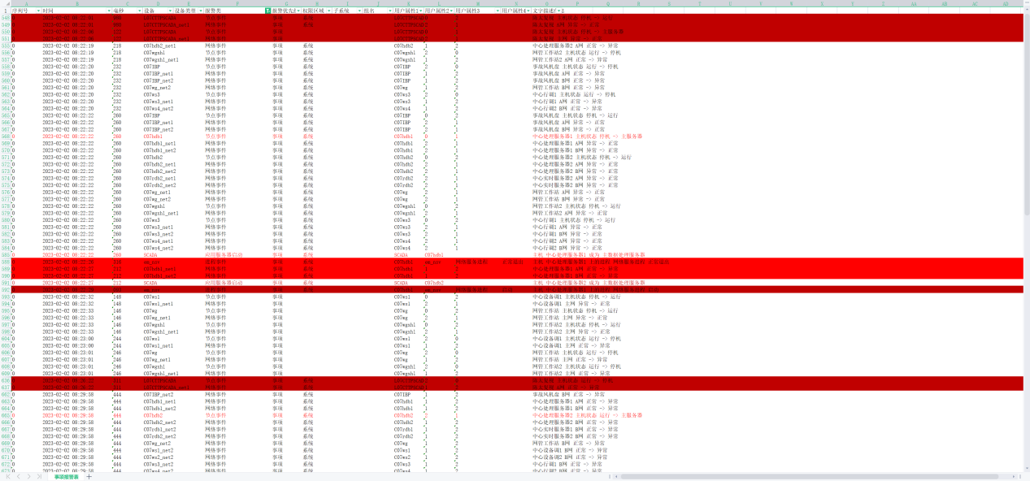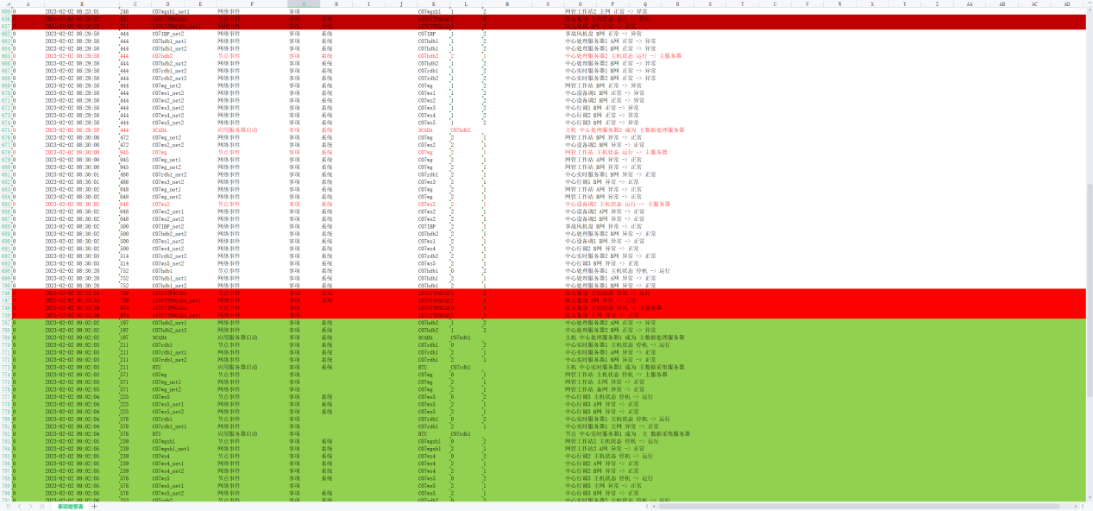

故障报文分析

1.故障期间在实时1服务器（172.13.51.13）的抓包内可以看到两个主域控节点发来的平安报文，其中历史1（172.13.51.11）为原先的主域控节点A，陈太复视（10.7.6.91）为新出现的主域控节点B，由此判断此时平台节点群内存在双主域控节点的异常情况
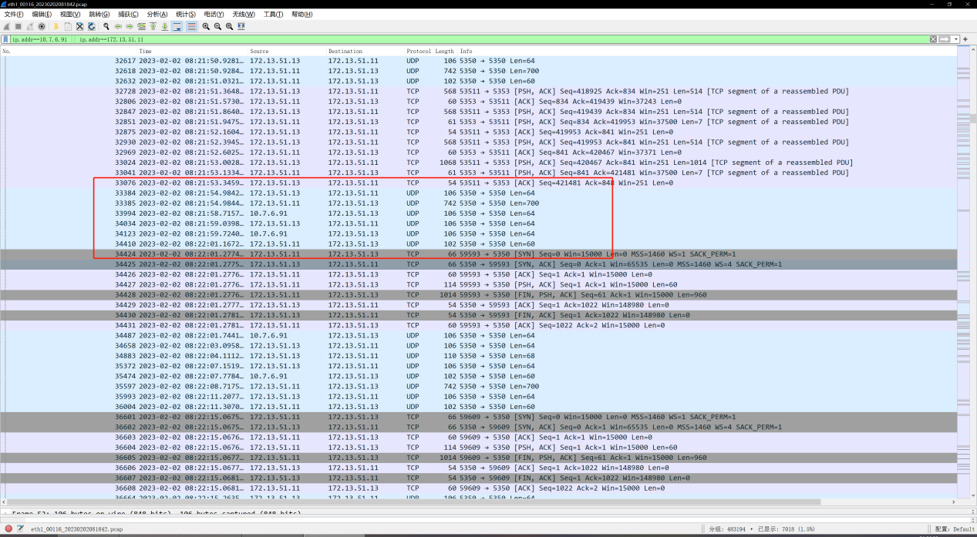
2. 故障期间，历史1（172.13.51.11）节点nsv异常退出后，按照优先级历史2切换为当前主域控节点，但此时在实时1服务器（172.13.51.13）的抓包内依然可以看到两个主域控节点发来的平安报文，其中历史1（172.13.51.12）为主域控节点A，陈太复视（10.7.6.91）为主域控节点B，由此判断此时平台节点群内依然存在双主域控节点的异常情况
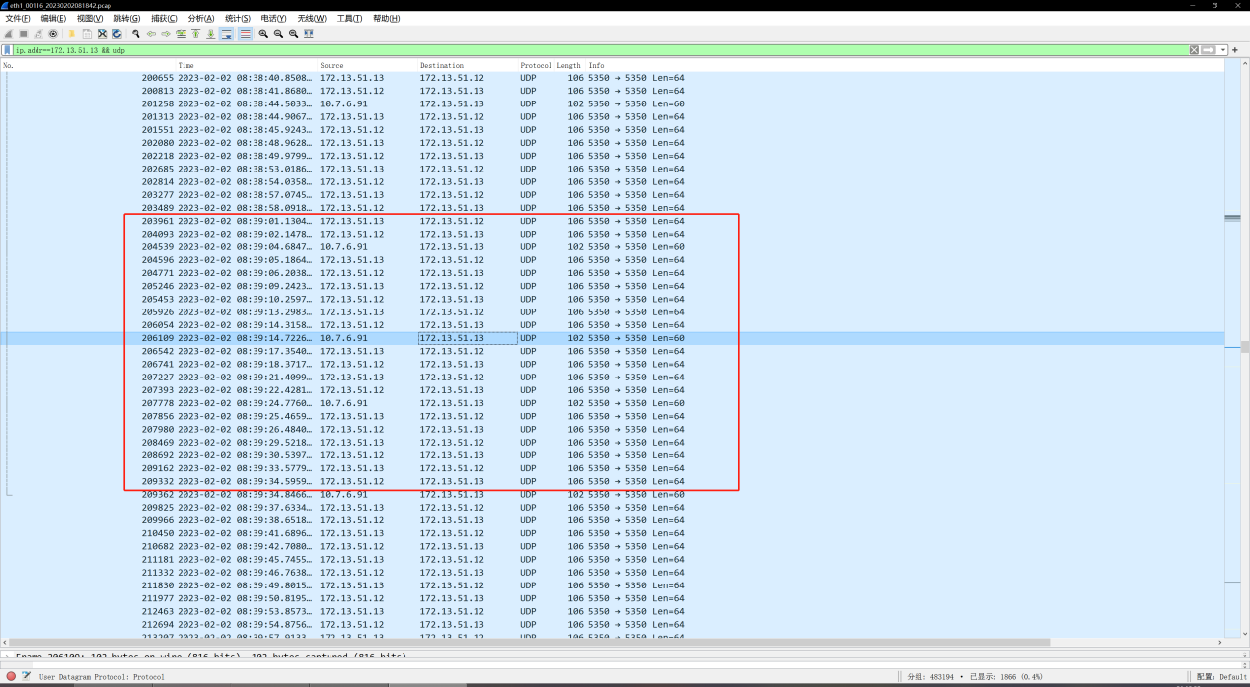
3.故障期间出现过Port unreachable的报文（数量少）
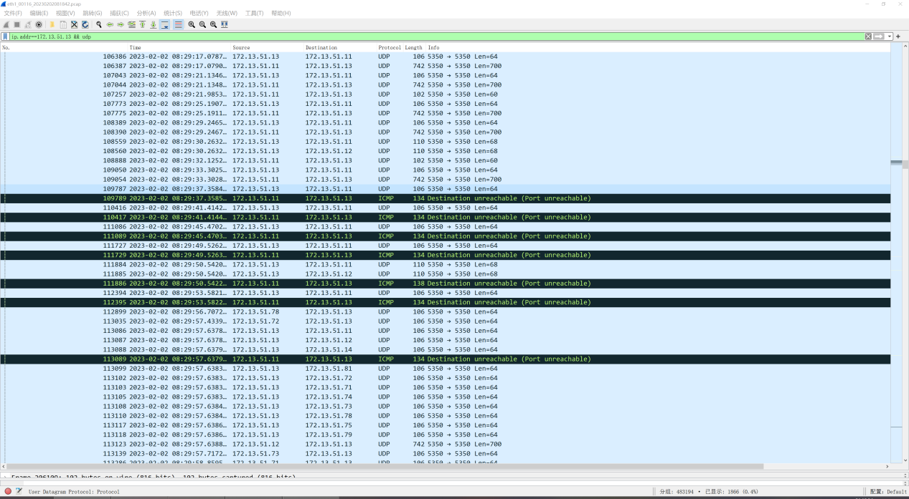

故障信息整理
- 处理服务器由实时1切换为实时2直接原因为实时1nsv进程异常退出
- 故障起点是陈太复视主机状态改变且主动请求成为主服务器
- 故障期间整个节点网络内频繁出现主机状态异常/网络状态异常
- 故障期间存在多节点争抢主服务器的现象
- 故障发生期间频繁看到陈太复视向实时1（非主域控）发送平安报文
- 报文显示故障期间出现双主域控服务器的异常情况
故障原因分析
- 陈太复视节点在故障期间存在异常（缺少信息，无法分析具体异常），导致整个网络节点出现异常
- 故障期间存在双主域控服务器的情况（缺少除实时1外报文，未详细分析确认），导致节点网络混乱，平台功能异常
- 网络服务进程nsv存在导致其可能在双主域控服务器的情况下崩溃的问题，由于缺少源代码无法进一步分析

故障排查期间发现的问题和建议
- 日志和历史记录不清晰，没有办法判断陈太复视是人工切换主域控还是节点自动请求切换主域控
- 日志和历史记录内缺少证明服务器节点存在异常（例如双节点主域控）的痕迹，只能通过抓包分析判断
- 服务器节点存在异常情况下是否可以自行对异常节点进行隔离处理并提供日志及历史记录提示，以免影响节点群内其他节点正常运行

解决方案：
- 注意，双主域控会导致em_nsv网络平台服务程序崩溃退出
以下黄色标志的机制，待确认！
正常：每个节点 周期4秒，向主域控发送平安报文，主域控向每个节点应答平安；
当主域控切换或丢失，客户端节点收不到平安报文的应答了，就会向所有节点发平安报文，新的主域控收到平安报文后，即给与应答，之后，各客户端节点就再定向主动向新的主域控报平安；如果客户端一直收不到主域控的应答，则客户端会升级将自己设置为主域控。
下次CIOS7号线施工点，记得（a）把2台dac服务器的windows系统 事件查看器--应用程序 日志的20230202 7:00-10:00 看一下nsv崩了几次 啥时间点崩的，还有（b）route把2台dac服务器的路由拿回来，（c）要远程到陈太复示工作站内，发起ping所有其他的节点，看看是否仅2台dac服务器能通
1）节点配置表TB0002的每个节点ip之间必须都能顺畅通讯，特别是不同网段的ip之间的计算节点内必须配置静态路由

